《体育与健康》课程（水平4）初三年级

《力量-抗阻负重组合练习》教学资料
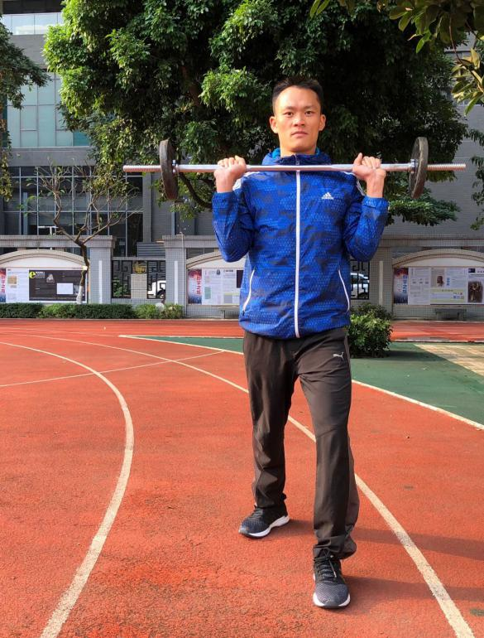

上课内容：《力量-抗阻负重组合练习》
执教年级：（水平4）初三年级
执教教师：黄元威
指导教师：中大附中体育组
2021年1月

《体育与健康》课程（水平4）初三年级

《力量》小单元第4课时

《力量-抗阻负重组合练习》教学设计
- 指导思想
以健康第一的指导思想为基础，发展体育核心素养为导向，从初三年级学生的心理、生理和需要出发，以《体育与健康课程标准》为依据，让学生在力量练习中提高运动能力。引导学生积极参与学与练，使学生在愉悦、和谐、开放、进取的环境中进行学习、锻炼和思维开发。教学设计体现出科任教师的教学风格和人格魅力。本教学设计以关键词“合作”、“拼搏”、“提升”贯穿始终！
- 教材分析
力量练习是锻炼全身肌肉群的有效方法之一，其活动特点是集体性和合作性强、并存在一定危险的锻炼项目，但锻炼效果显著。初三教材引入组合力量练习能激发初三同学迎接挑战、突破自我的运动热情，更能刺激学生的骨骼茁壮成长、健康发育。本教材《力量》小单元共4课次，本课是第4课次，学习内容是力量-抗阻负重组合练习，教学将采用分层分组、区别对待，发展上肢、下肢、腰腹肌群肌力组合的方式展开。
- 学情分析
初三是学生身体生长发育高峰期，可塑性强，身体机能主要是呼吸和心血管系统，表现为呼吸频率减慢，呼吸加深，肺活量增大，心收缩力逐渐减慢。学生面临中考，承受着升学的压力，渴望在体育中考中考到满分，有时表现出焦虑。故课堂上要疏导，同时借用其压力调动学生练习的积极性。
- 教学目标
技能目标：通过力量的练习，让学生掌握抗阻练习的方法，发展学生下肢、腰腹、上肢肌肉群力量。
体能目标：通过速度耐力的练习，提高学生心肺功能，增强身体的抗疲劳能力，从而促进中长跑成绩。
心理、社会适应：建立良好的人际关系及培养学生团结协作精神。
- 教学内容、重点、难点
教学内容：力量-抗阻负重组合练习。
教学重点：发展各肌肉群的力量。
教学难点：自主高效完成所有动作。
六、教学策略
本课以抗阻负重练习为手段，以增强上下肢、腰腹核心力量，促进健康为目的，重视后进生。设计旨在调整教学策略，改变教学方法，以激情的音乐为背景，缓解枯燥乏味的杠铃力量课，以合作，趣味、多样的练习方法，创设一个“趣”、“新”、“动”的教学氛围。
教师的教法：讲解示范法、提问法、激励法、引导启发法。
学生的学法：自主、体验、探究、合作、展示、评价等方法体现学生的主体性，使学生自觉锻炼，乐于探究，勇于拼搏、敢于展示。
七、教学流程示意图
1、课堂常规（1分钟）
1、整队，宣布本课目标要求。

1
- 动态热身活动（6分钟）
1、动态拉伸操。
2、慢跑400米。

- 技能学习（20分钟）
1、抗阻负重组合练习。

4、体能练习（8分钟）
体能练习：速度耐力

5、静态拉伸（4分钟）
放松：静态拉伸放松操

6、本课点评（1分钟）

《体育与健康》课程（水平4）初三年级

《力量》小单元教学计划
教材 | 力量 |  | 课时 | 4课时
学习目标 | 1、技能目标：通过力量的练习，让学生掌握抗阻力练习的方法。  2、体能目标：通过体能训练，提高学生心肺功能，增强身体的抗疲劳能力，从而促进中长跑成绩。  3、心理、社会适应：通过学习，培养学生合作意识、努力拼搏精神。
课次 | 教学内容 | 教学目标 |  |  | 重点、难点
1 | - 学习半蹲跳起技术动作。  - 速度耐力。 | 技能目标：通过半蹲跳起的练习，增强学生下肢肌肉群力量。  体能目标：通过速度耐力的练习，提高学生心肺功能。  心理、社会适应：通过学习，培养学生合作意识、顽强拼搏精神。 |  |  | 重点：臀部和股后肌群。  难点：动作的协调配合。
2 | - 学习卷腹技术动作。  - 一般耐力。 | 技能目标：通过卷腹的练习，增强学生腰腹肌肉群力量。  体能目标：通过一般耐力的练习，培养学生掌握节奏。  心理、社会适应：通过学习，培养学生合作意识、顽强拼搏精神。 |  |  | 重点：腹部发力。  难点：收腹有力，身体的控制。
3 | - 学习交换腿斜推杠铃技术动作。  - 速度耐力。 | 技能目标：通过交换腿斜推杠铃的练习，增强学生上肢肌肉群力量。  体能目标：通过速度耐力的练习，培养学生掌握呼吸节奏。  心理、社会适应：通过学习，培养学生合作意识、努力拼搏精神。 |  |  | 重点：肩部与上肢发力。  难点：上下肢协调配合。
4 | - 力量抗阻负重练习：半蹲跳起、卷腹、交换腿斜推杠铃。  - 速度耐力。 | 技能目标：通过力量的练习，让学生掌握抗阻练习的方法，发展学生下肢、腰腹、上肢肌肉群力量。  体能目标：通过速度耐力的练习，提高学生心肺功能，增强身体的抗疲劳能力，从而促进中长跑成绩。  心理、社会适应：建立良好的人际关系及培养学生团结协作精神。 |  |  | 重点：发展各肌肉群的力量。  难点：自主高效完成所有动作。

力量-抗阻负重组合练习课时计划（教案）
学校 | 中大附中 | 人数 |  | 45 |  | 班级 |  | 初三（5） |  |  | 单元课次 | 第4次 | 执教教师 |  | 黄元威
学习目标 | 技能目标：通过力量的练习，让学生掌握抗阻练习的方法，发展学生下肢、腰腹、上肢肌肉群力量。  体能目标：通过速度耐力的练习，提高学生心肺功能，增强身体的抗疲劳能力，从而促进中长跑成绩。  心理、社会适应：建立良好的人际关系及培养学生团结协作精神。
学习内容 | - 力量-抗阻负重组合练习。  2、速度耐力。
重点 | 发展各肌肉群的力量。 |  |  |  |  |  | 难点 |  | 自主高效完成所有动作。
场地器材 | 小体操垫10张，杠铃16副，篮球场1块，音响一个。
安全措施 | - 对学生进行安全教育，加强学生组织纪律性，遵守课堂纪律。  - 引导学生充分做好准备活动，在组织教学的过程中活动空间适当。  - 课前检查场地器材，时刻关注学生身体状况，有情况马上送医务室，视情况告知班主任，家长。
教学  流程 | 集合整队→动态热身活动→力量—抗阻负重组合练习→速度耐力→静态拉伸放松和小结。
课的结构 | 达成  目标 | 学习  内容 | 学生  活动 |  |  |  |  |  |  | 组织  方式 |  | 教师  活动 |  |  |  | 运动负荷
 |  |  |  |  |  |  |  |  |  |  |  |  |  |  |  | 时间 | 次数 | 强度
课  堂  常  规 | 1、引导学生集中精神，培养集体主义精神和团队纪律。 | 1、体育委员集合，报告人数。  2、师生问好。 | 1、集合：快，静，齐，精神饱满。  3、力量练习能够提高肌肉耐力。  4、间歇跑是指在一次或一组练习后，严格控制时间，在机体尚未完全恢复的情况下，就进行下一次练习的训练方法。 |  |  |  |  |  |  | ●●●●●  ●●●●●  ★★★★★  ★★★★★  ▲  四列横队。 |  | 1、师生问好，教师口令清晰，准确响亮，精神饱满。  2、宣布课的内容，提出课的要求，重点提出注意安全，安排见习生。 |  |  |  | 1 | 1 | 小
课的结构 | 达成  目标 | 学习  内容 | 学生  活动 |  |  |  |  |  |  | 组织  方式 |  | 教师  活动 |  |  |  | 运动负荷
 |  |  |  |  |  |  |  |  |  |  |  |  |  |  |  | 时间 | 次数 | 强度
热  身  运  动 | 达到热身效果，避免运动损伤。 | 1、动态热身操。  2、慢跑400米。 | 1、动态热身操。  2、按要求慢跑400米。 |  |  |  |  |  |  | 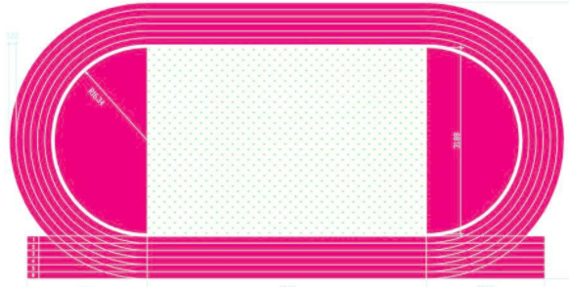  学生成两路纵队跑。 |  | - 领做动态热身操。  - 组织学生慢跑400米。 |  |  |  | 6分钟 | 1 | 中
技  能  学  习 | 增强学生下肢、腰腹、上肢肌肉群力量。 | - 抗阻负重力量练习：  ①上肢：交换腿斜推杠铃。  ②腰腹：仰卧两头起、卷腹触膝、俯卧背起。  ③下肢：杠铃后置半蹲跳起；负重弓箭步交换腿跳。 | 1、学生2人一组,组内循环练习，每个同学每个动作做一次，然后交换练习项目。  ①交换腿斜推杠铃12-15次/组×4组。  ②卷腹触膝25-30个/组×4组。  ③杠铃半蹲跳起12-15次/组×4组。  ④俯卧背起25-30次/组×4组。  ⑤交换腿斜推杠铃40次/组×4组。  ⑥仰卧两头起15-20次/组×4组.  2、杠铃练习时，必须按照既定方向练习，注意安全！互相鼓励，互相帮助。 |  |  |  |  |  |  | 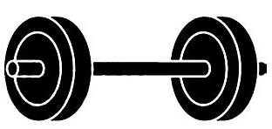  注意：做站立斜推杠铃动作时，面向外面；做半蹲跳起时，面向同伴。 |  | 提醒学生练习注意安全，一定要按照老师的要求练习。  1、杠铃后置半蹲跳起技术要领：双脚比肩略宽，提起杠铃，背部挺直。臀部、股四头肌、踝关节发力。膝盖不超过脚尖，蹲至大腿与地面平行即可跳起。  2、卷腹技术要领：平躺垫上，双腿并拢，屈膝90度角，手臂于体侧伸直或交叉于胸前。腹部卷起使躯干与地面垂直，下落到背部肩胛骨着地，反复练习。  3、交换腿斜推杠铃技术要领：两脚前后站立，双手正握杠铃置于锁骨前。  双手用力向前上方45°角快速推举，然后收于开始状态。推举一次双脚交换跳一次。 |  |  |  | 20  分钟 | 12-15 | 大
课的结构 | 达成  目标 | 学习  内容 | 学生  活动 |  |  |  |  |  |  | 组织  方式 |  | 教师  活动 |  |  |  | 运动负荷
 |  |  |  |  |  |  |  |  |  |  |  |  |  |  |  | 时间 | 次数 | 强度
体  能  学  习 | 提高学生心肺功能。 | 1、600米跑×1组。  2、男生：400米跑×1组。  女生：200米跑×1组。 | - 学生按要求进行依次练习，同学间相互鼓励。  - 注意跑的技术动作：呼吸、节奏、速度。  3、学生按照间歇跑-强化训练练习。 |  |  |  |  |  |  | 学生成一路纵队跑。 |  | - 组织学生进行练习，观察个别后进生，语言激励学生。  - 600米跑要求男生每圈45″,女生50″。  - 400米跑要求1′10″-1′15″跑完，200米跑要求36″-40″跑完。 |  |  |  | 8分钟 | 1  次 | 大
放  松  活  动 | 快，静，齐。身心放松。 | 1、静态放松操。  2、小结。  3、师生再见。  4、回收器材。 | - 学生随教师做静态放松操。  - 认真听讲。  - 师生再见。  - 值日生收器材。 |  |  |  |  |  |  | ★★★★★  ★★★★★  ●●●●●  ●●●●●  ▲ |  | 1、教师引领学生做静态放松操。  2、教师小结。  3、师生再见。  4、安排学生回收器材。 |  |  |  | 5分钟 | 2次 | 小
平均心率预计 |  | 145±5次/分 |  |  | 强度指数预计 |  |  |  |  | 1.6-1.8 |  | 练习密度预计 |  | 65%±5%
运动心率曲线图预计 | 分钟  脉搏（次\分钟）
课后反思

